Разработал:
Рюмина Светлана Анатольевна,
Учитель математики МКОУ сош №21 г.Бакал, первая категория.
Используемый учебник: Геометрия . 7 – 9: учебник для общеобразовательных учреждений / Л.С. Атанасян, В. Ф. Бутусов, С.Б.Кадомцев и др. - М. : Просвещение, 2012.
Оборудование для урока: АРМ учителя.
Тема урока: Прямоугольные треугольники.
Цели урока:
1. рассмотреть свойства прямоугольных треугольников;
2.научить решать задачи на применение свойств прямоугольных треугольников;
3.сформировать умение рассуждать по аналогии;
4.продолжить работу по развитию речи и мышления учащихся.
Оборудование: компьютеры, раздаточный материал (карточки с готовыми чертежами).
Ход урока:
1.Организационны момент:
а) сообщить классу тему урока и сформулировать его цели;
б) подготовка программ, необходимых для проведения занятия.
2.Актуализация знаний учащихся.
1)вспомнить определение прямоугольного треугольника;
2)Чему равна сумма всех углов в треугольнике;
3)Решить задачи по готовым чертежам.
Задачи представлены в виде презентации.
На этом этапе урока отрабатывается умение пользоваться программой Power Point.
Весь класс разбит на три группы (по 3 человека).
Всем учащимся раздаются готовые карточки с готовыми чертежами (приложение №1). После того, как будут решены все задачи, к доске выходят по одному представителю от группы, для защиты своего решения. Кроме того, внутри группы дается оценка каждому, кто принимал участие в решении задач и выставляется на листах с решением.
Цель решения данных задач – подготовить учащихся к изучению и доказательству свойств прямоугольных треугольников.
3.Объяснение нового материала.
1)Рассмотреть свойство1⁰.
Использование этого свойства можно показать на примере решения задачи №265. Один учащийся решает у доски и комментирует все свои действия.
2) Доказательство свойств 2⁰ и 3⁰ следует провести учителю самому с записью условия и заключения прямого и обратного утверждений на доске в виде таблицы. Эту таблицу учащиеся должны воспроизвести в своих тетрадях.

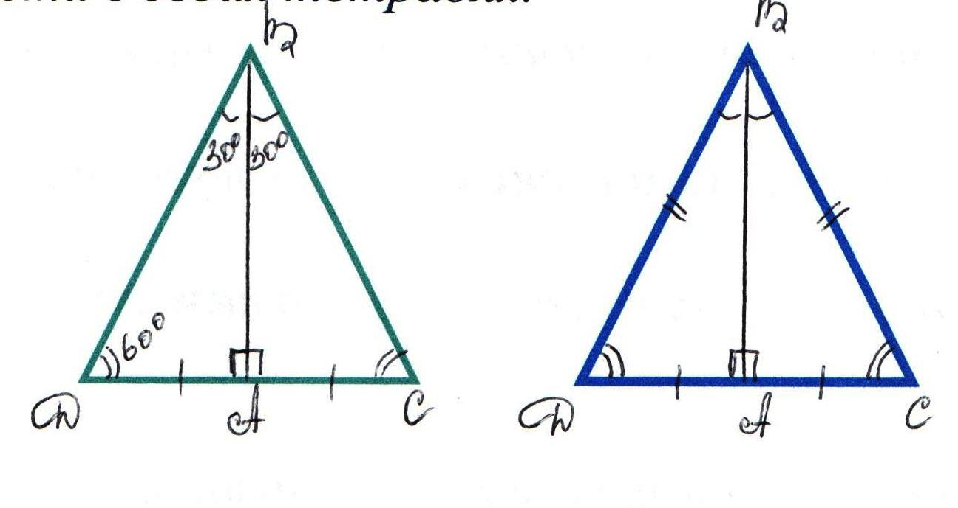

 | Теорема | Обратная теорема
Дано
Докажите
Доказательство

4.Закрепление материала.

1) работа с программой Power Point;
Учащимся предлагается пройти тест (выбрав один из двух предложенных ответов). Тесты оформлены в виде презентации; предлагается закончить начатую фразу (проверяется на данном этапе, насколько уч-ся запомнили формулировки только что изученных свойств прямоугольных треугольников).

2)Решение задач по готовым чертежам.(Приложение №2, взаимопроверка)
Каждому учащемуся раздается лист с задачами. На этом листе учащиеся выполняют все расчеты, а затем обмениваются листами друг с другом и полученные ответы.
5.Физминутка.
3).Решение задачи из учебника №257 (один ученик работает у доски, остальные в тетрадях).
4)Самостоятельно решить задачи №259 и если останется время №260.
6.Подводится итог урока.
7.Домашнее задание (инструктаж).
1). 34, вопросы10,11.
2).№255,№256,№258.

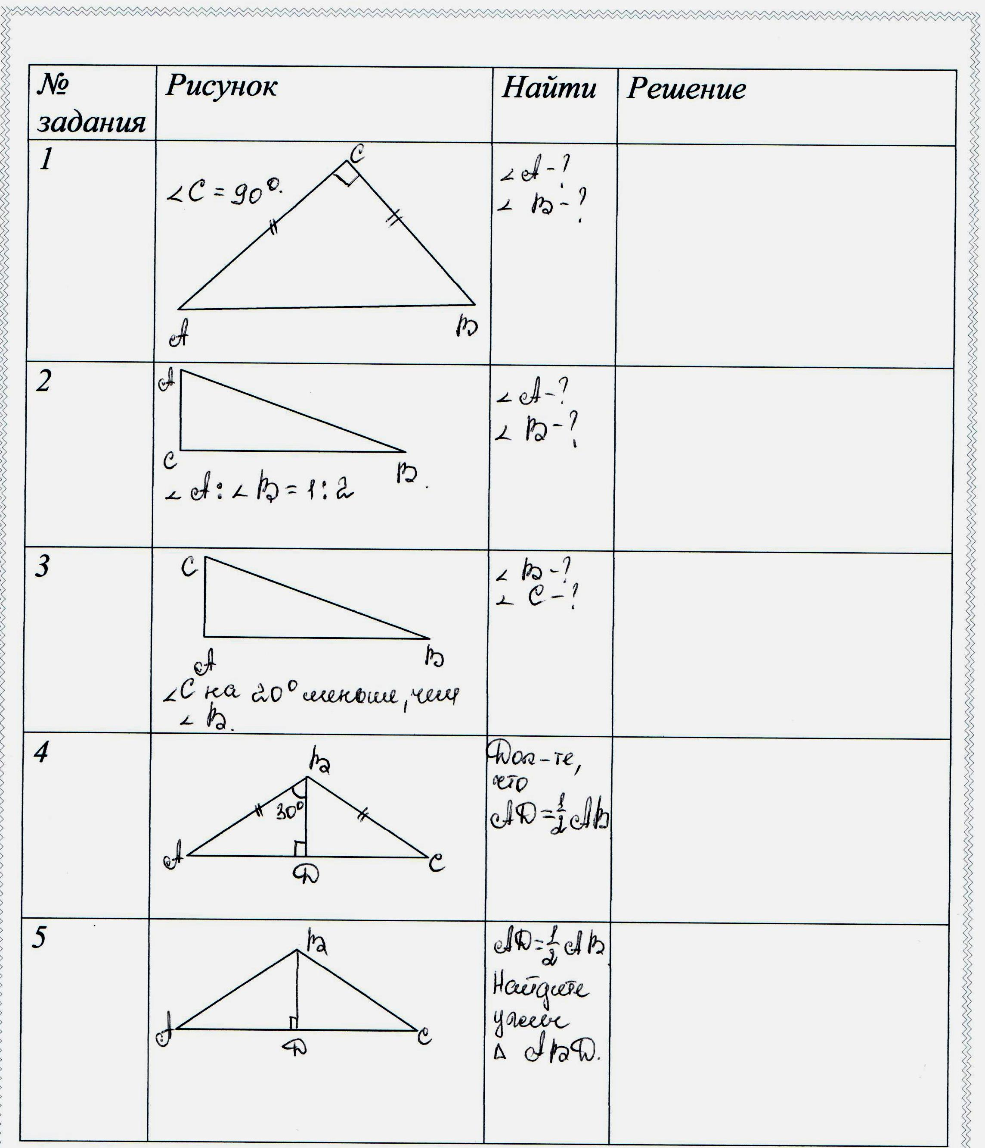
Приложение №2.

Приложение №1.
